TRƯỜNG TIỂU HỌC LIÊN HÀ A  Ngày dạy: 20/08/2024  GV: Nguyễn Thị Mơ | KẾ HOẠCH BÀI DẠY  MÔN: KHOA HỌC – LỚP: 4  BÀI 13: VẬT DẪN NHIỆT TỐT VÀ VẬT DẪN NHIỆT KÉM (Tiết 1)
I. YÊU CẦU CẦN ĐẠT:
Sau bài học , học sinh:
- Đề xuất được cách làm thí nghiệm để tìm hiểu tính dẫn nhiệt của vật ( dẫn nhiệt tốt hay dẫn nhiệt kém )
- Kể tên được một số vật dẫn nhiệt tốt và vật dẫn nhiệt kém
- Rèn luyện kĩ năng làm thí nghiệm, hoạt động trải nghiệm, qua đó góp phần phát triển năng lực khoa học.
- Thực hiện tốt và có sáng tạo các hoạt động của bài học để nắm chắc kiến thức.
- Biết tự thực hiện thí nghiệm, trải nghiệm để kiểm chứng tính thực tiễn của nội dung bài học.
- Tích cực trao đổi, góp ý cùng bạn trong hoạt động nhóm và thí nghiệm.
- Tạo mối quan hệ tốt với bạn trong học tập và trải nghiệm.
- Tích cực tham gia các hoạt đông để nắm vững nội dung yêu cầu cần đạt của bài học.
- Có ý thức hoàn thành nhiệm vụ cá nhân và nhiệm vụ khi hoạt động nhóm
II. ĐỒ DÙNG DẠY HỌC:
- Kế hoạch bài dạy, bài giảng Power point.
- Cốc nước đá, thìa nhựa, thìa kim loại, bảng phụ.
III. HOẠT ĐỘNG DẠY HỌC:
TG | Hoạt động của giáo viên | Hoạt động của học sinh
4’ | 1. KHỞI ĐỘNG:  - GV đưa ra các câu hỏi ôn lại kiến thức cũ:  - Câu 1: Vì sao khi em bị sốt mẹ lại của em thường lấy khăn mát đắp lên chán của em và sau ít phút khăn đó ấm lên?  Nhiệt từ trán đã truyền ra khăn mặt khiến cho khăn mặt ấm lên.  - Câu 2: Vì sao khi chạm tay vào cốc nước nóng, tay cảm thấy nóng?  Nhiệt từ cốc nước nóng truyền ra tay giúp ta cảm nhận được.  - GV hỏi lại HS sự truyền nhiệt diễn ra như thế nào?  Sự truyền nhiệt diễn ra từ vật có nhiệt độ cao hơn sang vật có nhiệt độ thấp hơn.  - GV nhận xét  - GV dẫn dắt vào bài mới: Như các chúng ta đã được tìm hiểu khi tay ta chạm vào cốc nước nóng tay ta sẽ cảm thấy nóng. Trong quá trình truyền nhiệt nước nóng đã truyền nhiệt ra cốc nên tay ta chạm vào cốc thấy nóng những vật như cái cốc đó gọi là vật dẫn nhiệt. Vậy ở trong thực tế những vật nào dẫn nhiệt tốt vật dẫn nhiệt kém chúng ta cùng nhau tìm hiểu qua bài học ngày hôm nay?  - GV ghi tên bài. | - HS trả lời câu hỏi.  - HS trả lời cau hỏi  - HS trả lời  - HS lắng nghe  - HS lắng nghe, ghi vở
25’ | 2. KHÁM PHÁ:  Hoạt động 1: Vật dẫn nhiệt tốt và vật dẫn nhiệt kém ( Làm việc cá nhân)  * Sử dụng phương pháp KWL.  - GV đưa ra phiếu học tập.YC học sinh mở phiếu học tập ra.  - GV nhắc lại nhiệm vụ tiết học trước các con về nhà tìm hiểu về vật dẫn nhiệt tốt và vật dẫn nhiệt kém.  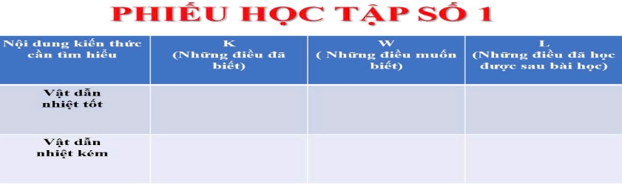  - GV yêu cầu HS viết ra những điều đã biết và những điều muốn biết về vật dẫn nhiệt tốt và vật dẫn nhiệt kém vào phiếu ( thời gian 2p)  - GV gọi HS trình bày ý kiến của mình về những điều con đã biết (GV ghi nhanh vào phiếu học tập trên bảng to)  - GVgọi HS trình bày về những điều con muốn biết về vật dẫn nhiệt kém và vật dẫn nhiệt kém.(GV ghi nhanh câu trả lời HS vào phiếu trên bảng)  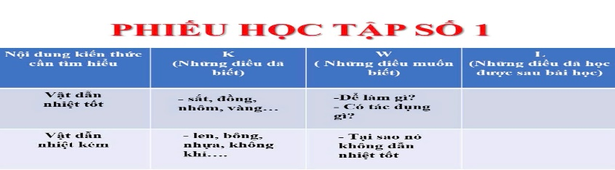  - GV dẫn dắt vào phần làm thí nghiệm:Vậy để kiểm chứng những gì chúng ta đã biết và những điều chúng ta muốn biết xem có đúng hay không chúng ta sẽ cùng nhau đi vào làm thí nghiệm.  - Trước khi làm thí nghiệm các con sẽ cùng nhau xem lại phần báo thí nghiệm.( GV chiếu báo cáo thí nghiệm)  - GV YC học sinh mở phiếu báo cáo thí nghiệm.  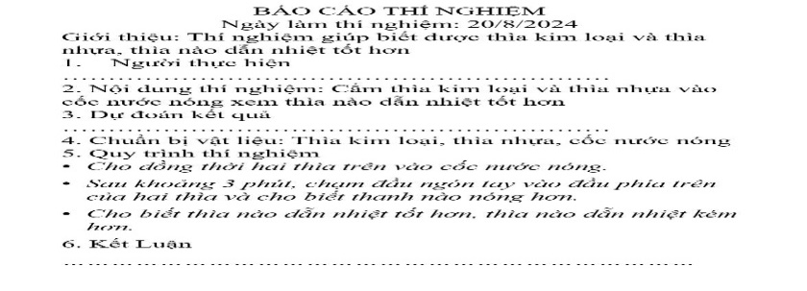  - GV gọi HS đọc lại báo cáo thí nghiệm.  - GV chuẩn bị đồ dùng thí nghiệm: Cốc nước có nước đá, thìa nhựa, thìa kim loại.  - HS chuẩn bị đồ dùng làm thí nghiệm.  - GV yêu cầu HS đọc lại các bước thực hiện.  1. Dùng tay để cầm 2 cán thìa để cảm nhận nhiệt độ ban đầu.  2. Cắm đồng thời 2 thìa vào cốc nước đá .  3. Khoảng 3 phút sau cầm vào 2 cán thìa.  4. Nêu kết quả thìa nào lạnh hơn.  - GV cho HS thực hành thí nghiệm (nhóm 4 thời gian 3p)  - GV gọi đại diện các nhóm trình bày kết quả của thí nghiệm.  - Gv nhận xét chốt kết quả. Thìa kim loại lạnh hơn.  - GV hỏi theo các con vì sao thìa kim loại lạnh hơn?  GV nhận xét: Thìa kim loại lạnhh hơn vì dẫn nhiệt tốt hơn và yêu cầu các con sẽ cùng nhau hoàn thành vào phiếu báo cáo phần kết luận.  - GV Gọi 1 HS đọc lại báo cáo của nhóm mình.  - GV chốt : Thìa bằng kim loại nóng hơn vì kim loại dẫn nhiệt tốt hơn đã dẫn nhiệt từ nước làm cán thìa nóng lên nhanh hơn. Thìa nhựa dẫn nhiệt kém hơn nên cán thìa không nóng lên.  - GV yêu cầu học sinh nói cho nhau nghe những vật dẫn nhiệt tốt và vật dẫn nhiệt kém mà con biết trong cuộc sống? (nhóm đôi 2p )  - GV nhận xét chung và chốt lại ghi bảng:  Những vật dẫn nhiệt tốt : Kim loại, đồng nhôm...  Những vật dẫn nhiệt kém: Nhựa, gỗ, len, bông.... | - HS lắng nghe  - HS trình bày vào phiếu  - HS trình bày ý kiến  - HS trình bày ý kiến  - HS lắng nghe.  - HS đọc báo cáo thí nghiệm  - HS chuẩn bị  - HS đọc các bước làm thí nghiệm.  - HS thực hành thí nghiệm.  - HS báo cáo kết quả.  - HS trả lời  - HS hoàn thành vào phiếu báo cáo.  - HS đọc lại.  - HS thảo luận nhóm đôi.  - HS trả lời.  - HS lắng nghe, viết bài.
3’  3’ | 3. VẬN DỤNG:  - GV tổ chức trò chơi “THI KỂ TÊN”  + Chia lớp thành 2 đội mỗi đội 5 bạn và cùng thi một lượt tổng thời gian 2 phút đội nào tìm đúng và được nhiều tên hơn các vật dẫn nhiệt tốt và vật dẫn nhiệt kém đội đấy thắng cuộc.  - GV nhận xét chốt đáp án đúng của hai đội.  - Khen thưởng tuyên dương đội chiến thắng, từ đây nhận xét các con đã hiểu và nắm được vật dẫn nhiệt và vật cách nhiệt yêu cầu HS hoàn thành phiếu học tập và cột cuối cùng những điều chúng ta học được sau bài học.  - GV chiếu phiếu học tập số 1.  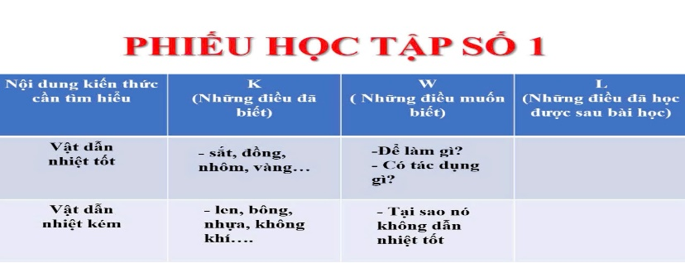  - GV yêu cầu HS hoàn thành phiếu học tập.  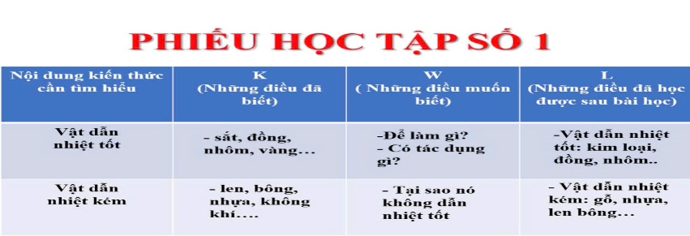  - HS đọc lại phiếu học tập khi đã hoàn thành  - GV viết nhanh ý kiến của HS vào phiếu học tập trên bảng .  4. HOẠT ĐỘNG NỐI TIẾP:  - GV nhận xét, tóm tắt lại những nội dung chính của bài học  - Ôn tập kiến thức đã học  - Chuẩn bị bài về : Vật dẫn nhiệt tốt và vật dẫn nhiệt kém.( Tiết 2) | - Học sinh lắng nghe yêu cầu trò chơi.  - HS tham gia trò chơi.  - HS lắng nghe.  - HS hoàn thành phiếu  - HS đọc phiếu  - HS lắng nghe.  - HS lắng nghe.
IV. ĐIỀU CHỈNH SAU BÀI DẠY:
.............................................................................................................................................
.............................................................................................................................................
..............................................................................................................................................

TRÌNH BÀY BẢNG
Thứ Ba ngày 20 tháng 8 năm 2024
Khoa học
Vật dẫn nhiệt tốt và vật dẫn nhiệt kém
- Vật dẫn nhiệt tốt, vật dẫn nhiệt kém.
- Dẫn nhiệt tốt : Kim loại, đồng nhôm...
- Dẫn dẫn nhiệt kém: Nhựa, gỗ, len, bông....

